Министерство образования Республики Беларусь

Учреждение образования

БЕЛОРУССКИЙ ГОСУДАРСТВЕННЫЙ УНИВЕРСИТЕТ

ИНФОРМАТИКИ И РАДИОЭЛЕКТРОНИКИ

Факультет Информационных технологий и управления

Кафедра Интеллектуальных информационных технологий

**ОТЧЁТ**

по дисциплине «Проектирование баз знаний»

Лабораторная работа №1

Тема: Математические основы реляционных языков

Вариант: 21

Выполнил: Самута Д. В.

гр. 221703

Проверил: Ерофеев И. А.

Минск 2024

Задание 2: Составить последовательность реляционных операций для задач по варианту.

Запросы для создания таблиц:

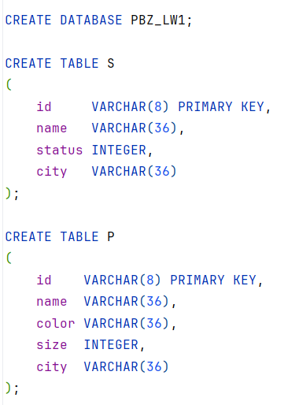

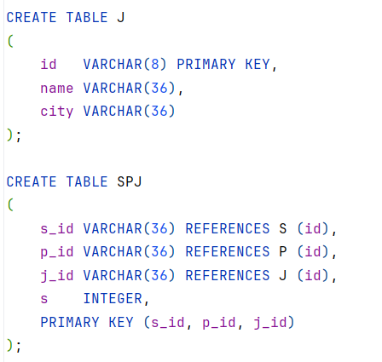

Запросы для заполнения таблиц данными:

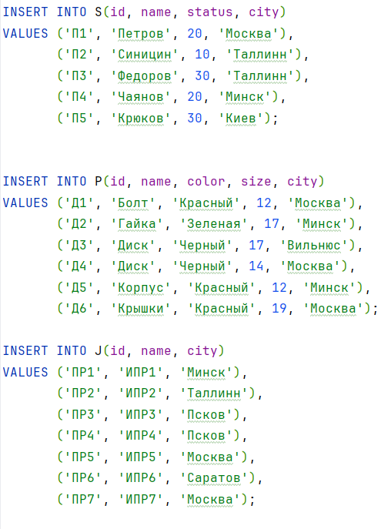

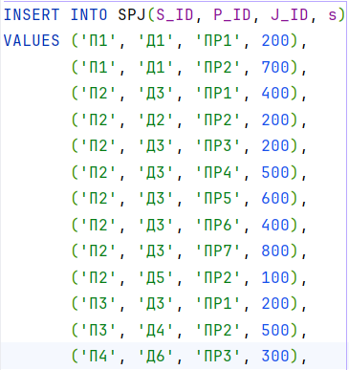

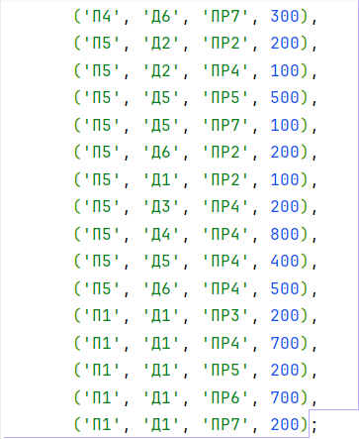

Запросы:

1) Получить номера деталей, поставляемых для всех проектов, обеспечиваемых поставщиком из того же города, где размещен проект.

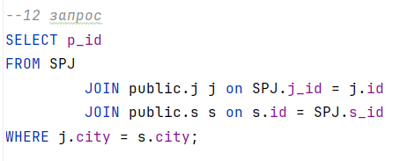

Результат:

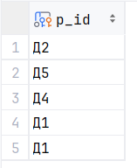

2) Получить номера поставщиков, поставляющих одну и ту же деталь для всех проектов.

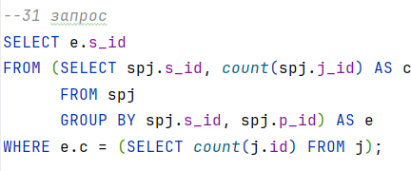

Результат:

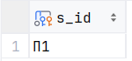

3) Получить номера поставщиков, которые обеспечивают проект ПР1.

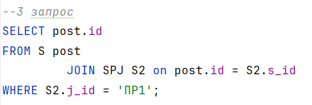

Результат:

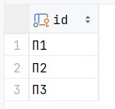

4) Получить общее число проектов, обеспечиваемых поставщиком П1.

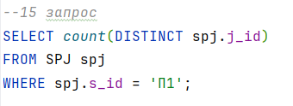

Результат:

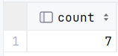

5) Получить номера деталей, поставляемых для некоторого проекта со средним количеством больше 320.

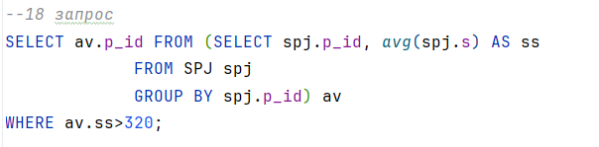

Результат:

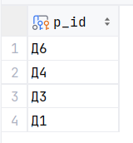

6) Получить номера деталей, поставляемых для какого-либо проекта в Лондоне (сделал для Минска, т.к. с ним данных достаточно).

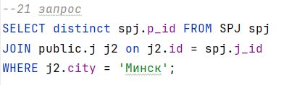

Результат:

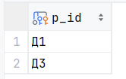

7) Получить номера проектов, город которых стоит первым в алфавитном списке городов.

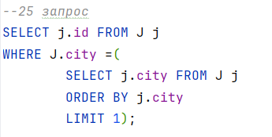

Результат:

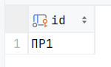

8) Получить номера поставщиков, поставляющих по крайней мере одну деталь, поставляемую по крайней мере одним поставщиком, который поставляет по крайней мере одну красную деталь.

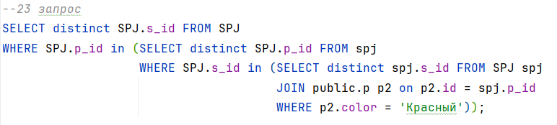

Результат:

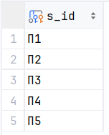

9) Получить все такие тройки "номера поставщиков-номера деталей-номера проектов", для которых выводимые поставщик, деталь и проект не размещены в одном городе.

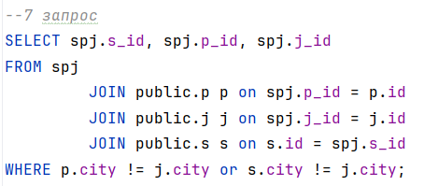

Результат:

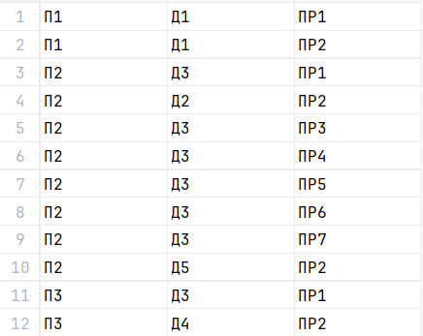

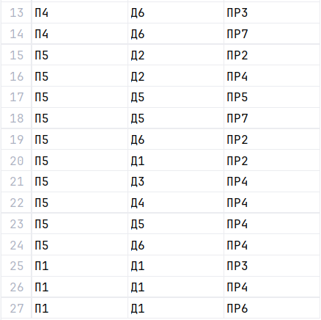

10) Получить номера поставщиков, поставляющих деталь Д1 для некоторого проекта в количестве, большем среднего количества деталей Д1 в поставках для этого проекта.

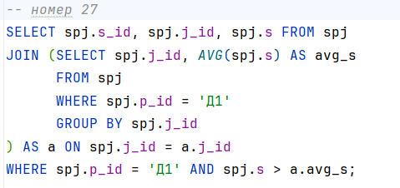

Результат:

